临淄生态环境分局
2021年政府信息公开工作年度报告

本报告按照《国务院办公厅政府信息与政务公开办公室关于印发<中华人民共和国政府信息公开工作年度报告格式>的通知》(国办公开办函〔2021〕30号)和《中华人民共和国政府信息公开条例》要求编制，全文包括总体情况、主动公开政府信息情况、收到和处理政府信息公开申请情况、政府信息公开行政复议及行政诉讼情况、政府信息公开工作存在的主要问题及改进情况、其他需要报告的事项。本年度报告中所列数据统计期限从2021年1月1日到12月31日止。
一、总体情况
2021年，在区委、区政府的正确领导下，我局深入贯彻习近平新时代中国特色社会主义思想，认真执行《中华人民共和国政府信息公开条例》，按照市、区有关部署要求，扎实推进政府信息公开工作。主要工作如下：
（一）法定主动公开内容。其中业务工作62条、机构职能2条、公益事业1条、生态环境312条、财政预决算信息2条、“双随机、一公开”信息5条、行政执法信息35条、政务公开保障机制6条。（以下为部分主动公开信息截图。）
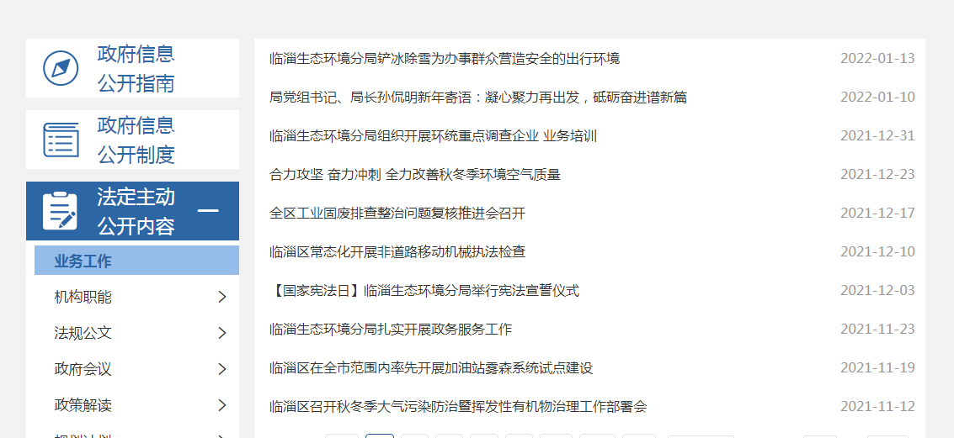
图1.业务工作信息截图
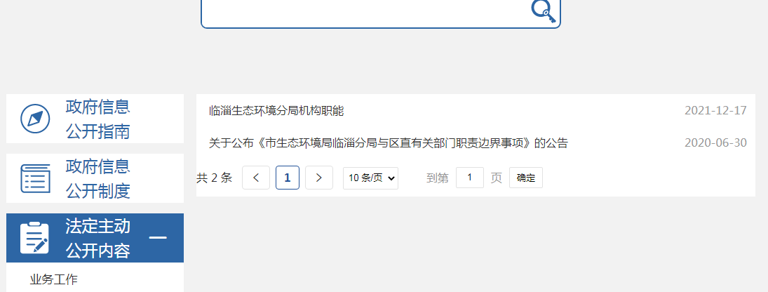
图2.机构职能信息截图
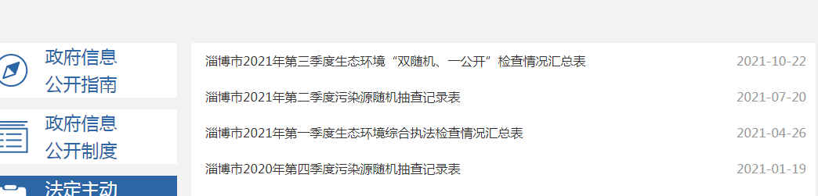
图3.“双随机、一公开”信息截图

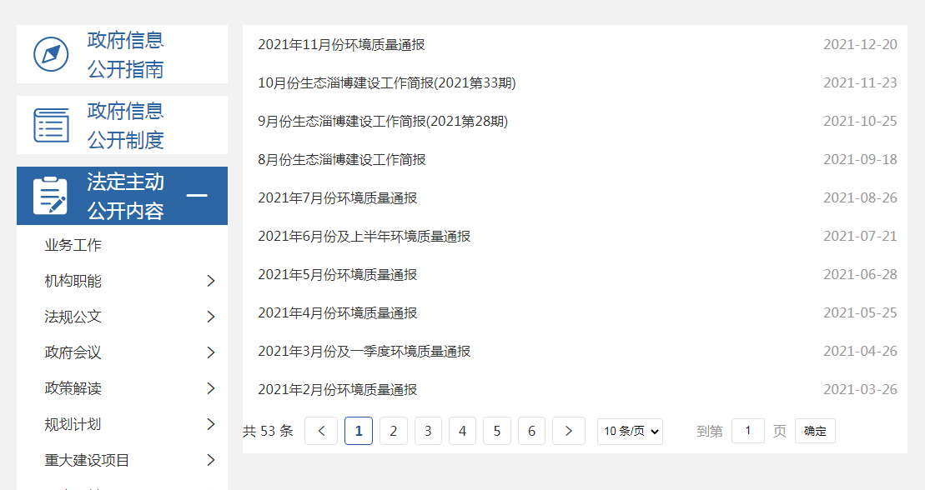
图4.生态环境信息截图
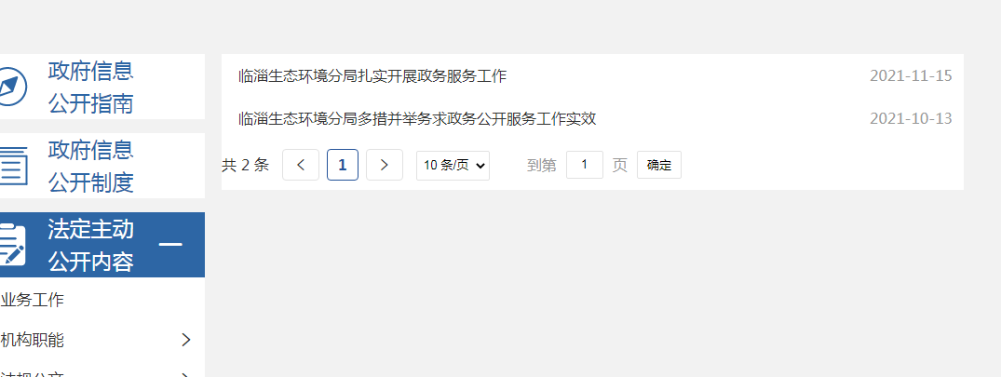
图5.政务公开保障机制信息截图
（二）依申请公开情况。2021年，我单位受理依申请公开0件，无结转下年度继续办理件。
（三）政府信息管理。2021年政务公开工作由局宣教科负责牵头统筹，确定专人负责，局机关各科室、局属事业单位按职责分工分别负责，严格按照“谁主管、谁公开、谁负责”的原则开展信息公开工作。制定完善《临淄生态环境分局政务信息公开工作方案》、《主动公开基本目录》，确保政务公开工作有章可循，有制可依，及时准确将信息发布到相应栏目。
（四）政府信息公开平台建设。在临淄区门户网站设立临淄生态环境分局政府信息公开专栏，结合工作实际，设置“业务工作”“生态环境”“管理和服务公开”“公共监管”等栏目，及时维护和更新。二是积极依托新媒体平台，维护更新“临淄环保”微信公众号、微博和头条号，使我局信息公开方式更加多样，提升了公开信息的传播广度。
（五）监督保障。一是完善工作制度。我局结合政务公开工作实际，修订完善了政务公开考核办法。二是加强监督检查。由专人负责收集信息并发布，同时将政府信息公开工作纳入年底考核，并定期对各科室信息公示情况进行通报，提高各科室信息公开工作的积极性和主动性。
二、主动公开政府信息情况

第二十条 第（一）项
信息内容 | 本年制发件数 | 本年废止件数 | 现行有效件数
规章 | 0 | 0 | 0
行政规范性文件 | 0 | 0 | 0
第二十条 第（五）项
信息内容 | 本年处理决定数量
行政许可 | 89
第二十条 第（六）项
信息内容 | 本年处理决定数量
行政处罚 | 133
行政强制 | 3
第二十条 第（八）项
信息内容 | 本年收费金额（单位：万元）
行政事业性收费 | 0

三、收到和处理政府信息公开申请情况
（本列数据的勾稽关系为：第一项加第二项之和，等于第三项加第四项之和） |  |  | 申请人情况
 |  |  | 自然人 | 法人或其他组织 |  |  |  |  | 总计
 |  |  |  | 商业企业 | 科研机构 | 社会公益组织 | 法律服务机构 | 其他
一、本年新收政府信息公开申请数量 |  |  | 0 | 0 | 0 | 0 | 0 | 0 | 0
二、上年结转政府信息公开申请数量 |  |  | 0 | 0 | 0 | 0 | 0 | 0 | 0
三、本年度办理结果 | （一）予以公开 |  | 0 | 0 | 0 | 0 | 0 | 0 | 0
 | （二）部分公开（区分处理的，只计这一情形，不计其他情形） |  | 0 | 0 | 0 | 0 | 0 | 0 | 0
 | （三）不予公开 | 1．属于国家秘密 | 0 | 0 | 0 | 0 | 0 | 0 | 0
 |  | 2．其他法律行政法规禁止公开 | 0 | 0 | 0 | 0 | 0 | 0 | 0
 |  | 3．危及“三安全一稳定” | 0 | 0 | 0 | 0 | 0 | 0 | 0
 |  | 4．保护第三方合法权益 | 0 | 0 | 0 | 0 | 0 | 0 | 0
 |  | 5．属于三类内部事务信息 | 0 | 0 | 0 | 0 | 0 | 0 | 0
 |  | 6．属于四类过程性信息 | 0 | 0 | 0 | 0 | 0 | 0 | 0
 |  | 7．属于行政执法案卷 | 0 | 0 | 0 | 0 | 0 | 0 | 0
 |  | 8．属于行政查询事项 | 0 | 0 | 0 | 0 | 0 | 0 | 0
 | （四）无法提供 | 1．本机关不掌握相关政府信息 | 0 | 0 | 0 | 0 | 0 | 0 | 0
 |  | 2．没有现成信息需要另行制作 | 0 | 0 | 0 | 0 | 0 | 0 | 0
 |  | 3．补正后申请内容仍不明确 | 0 | 0 | 0 | 0 | 0 | 0 | 0
 | （五）不予处理 | 1．信访举报投诉类申请 | 0 | 0 | 0 | 0 | 0 | 0 | 0
 |  | 2．重复申请 | 0 | 0 | 0 | 0 | 0 | 0 | 0
 |  | 3．要求提供公开出版物 | 0 | 0 | 0 | 0 | 0 | 0 | 0
 |  | 4．无正当理由大量反复申请 | 0 | 0 | 0 | 00 | 0 | 0 | 0
 |  | 5．要求行政机关确认或重新出具已获取信息 | 0 | 0 | 0 | 0 | 0 | 0 | 0
 | （六）其他处理 | 1.申请人无正当理由逾期不补正、行政机关不再处理其政府信息公开申请 | 0 | 0 | 0 | 0 | 0 | 0 | 0
 |  | 2.申请人逾期未按收费通知 要求缴纳费用、行政机关不再处理其政府信息公开申请 | 0 | 0 | 0 | 0 | 0 | 0 | 0
 |  | 3.其他 | 0 | 0 | 0 | 0 | 0 | 0 | 0
 | （七）总计 |  | 0 | 0 | 0 | 0 | 0 | 0 | 0
四、结转下年度继续办理 |  |  | 0 | 0 | 0 | 0 | 0 | 0 | 0

四、政府信息公开行政复议、行政诉讼情况
行政复议 |  |  |  |  | 行政诉讼
结果维持 | 结果纠正 | 其他结果 | 尚未审结 | 总计 | 未经复议直接起诉 |  |  |  |  | 复议后起诉
 |  |  |  |  | 结果维持 | 结果纠正 | 其他结果 | 尚未审结 | 总计 | 结果维持 | 结果纠正 | 其他结果 | 尚未审结 | 总计
0 | 0 | 0 | 0 | 0 | 0 | 0 | 0 | 0 | 0 | 0 | 0 | 0 | 0 | 0

五、存在的主要问题及改进情况
我局政府信息公开工作还存在一些问题：信息更新还不够及时高效；信息发布的积极性和主动性不够。结合以上不足，我局将采取以下措施进行改善：
1、强责任，抓考核。进一步提高对政务公开和信息公开工作重要性的认识。继续完善政府信息公开工作各项规章制度，加强对政务公开和信息公开工作的领导，将政务信息公开工作纳入全局总体工作，提高政府信息公开的时效性。
2、强规范，抓标准。全面规范政务公开工作，切实担负起主体责任，履行政府信息公开法定职责加强各种监督，重视服务性和实效性。
六、其他需要报告的事项
（一）依申请公开收费情况。临淄生态环境分局2021年受理的政府信息公示均未收取费用。
（二）建议提案办理公开情况。2021年临淄生态环境分局共收到区十八届人大五次会议20号、36号、74号、75号4项建议，区政协十届五次会议12号、40号、60号、93号4项提案。对收到的全部提案建议临淄生态环境分局进行了认真办理，办结率100%、满意率100%，并及时公开办理情况报告，接受社会监督。
（三）年度工作要点落实情况。积极依托政府网站和相关渠道依法公开工作职能、机构设置情况。围绕权责清单及工作职责，全面梳理主动公开内容，及时公开了政府信息主动公开的基本目录、指南。围绕“生态环境”的中心任务，及时发布各项措施，及时转载相关文件，主动回应社会热点问题。
（四）政务公开工作创新情况。通过“临淄环保”微信公众号、微博和头条号等新媒体拓宽政务公开信息发布渠道，扩大政务公开信息覆盖面，做实信息公开工作。

